# Лабораторная работа №5

**Тема**: Накопичувачі інформації. Види. Будова. Основні технічні характеристики та методи тестування.

**Студент**: Красовська Наталія

**Група**: 232

**Цель роботи**:

**Завдання 1**: Дослідження накопичувачів інформації власного персонального комп’ютера/ лептопу/ мобільного пристрою

* 1. Вказати способи перегляду характеристик накопичувачів
  2. Записати характеристики накопичувачів інформації власного комп’ютера/ лептопу

**Завдання 2:** Тестування накопичувачів інформації

* 1. Провести тестування накопичувачів інформації
  2. Аналіз результатів отриманих в попередніх тестах

Хід роботи

***Приклад***

***Завдання 1.1***

Для перегляду параметрів накопичувачів інформації можна використовуючи такі вбудовані можливості операційної системи:

1. **У відомостях про систему**Для початку використовуватимемо вже знайому нам утиліту "Відомості про систему". *Плюси цього способу в тому, що ми отримуємо не тільки модель і розмір вінчестера, але можемо побачити й іншу корисну інформацію про сам диск та його розділи/локальні диски.*1. Щоб відкрити потрібну нам утиліту, використовуйте гарячі клавіші Win+R і в поле "Відкрити" введіть "msinfo32" (Пуск >> Усі програми >> Стандартні >> Службові >> Відомості про систему)  
   2. Натисніть кнопку OK.   
   3. Відкриється вікно "Відомості про систему", у лівій його частині виберіть "Компоненти/Запам'ятовувачі/Диски". Перший пункт "Диски" показує інформацію про локальні диски. Другий – про ваші фізичні жорсткі диски, у тому числі і зовнішні.  
     
   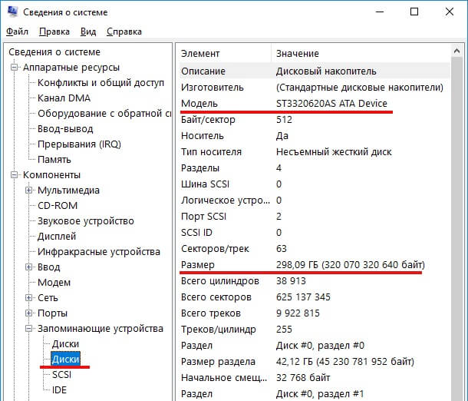
2. **У диспетчері пристроїв**  
     
   На цей раз ми скористаємось іншою системною утилітою під назвою "Диспетчер пристроїв". *Цей метод дозволяє швидко подивитися модель жорсткого диска, а через пару кліків мишкою, дізнатися обсяг жорсткого диска та його розділів.* В даному випадку розмір вказаний в мегабайтах.

1. Натисніть комбінацію клавіш Win+Pause і в лівій частині вікна виберіть "Диспетчер пристроїв".  
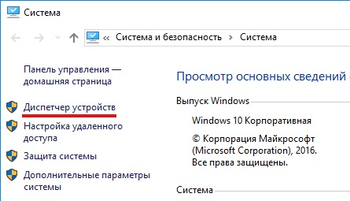  
  
2. Далі перейдіть до розділу (розгорніть його подвійним клацанням мишки) "Дискові пристрої". Ви побачите жорсткі диски, підключені до комп'ютера (внутрішні та зовнішні). Їхні імена складаються з назв моделей. 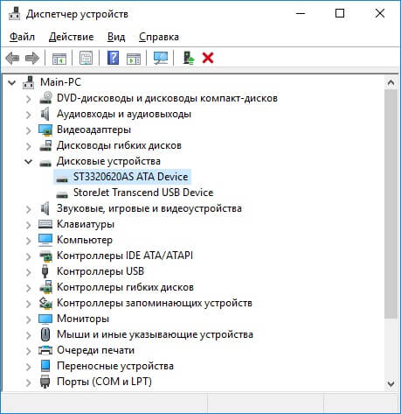  
  
3. Тепер клацніть по потрібному вінчестеру подвійним кліком миші, або натисніть правою кнопкою мишки і виберіть "Властивості".

4. У вікні, що відкрилося, перейдіть на вкладку "Тома" і натисніть кнопку "Заповнити". Через кілька секунд з'явиться інформація про розмір жорсткого диска та його розділи.  
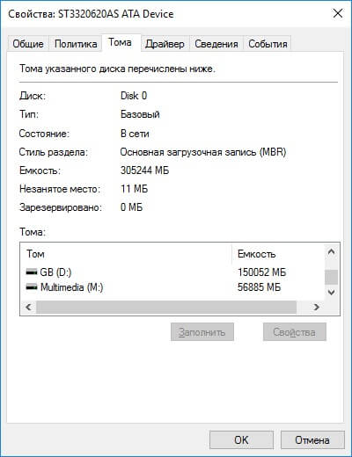

1. **За допомогою диспетчера завдань**У десятці отримати інформацію про модель та обсяг диска можна за допомогою "Диспетчера завдань".

1. Відкрийте Менеджер завдань.  
2. Перейдіть на вкладку "Продуктивність" та виберіть потрібний диск.  
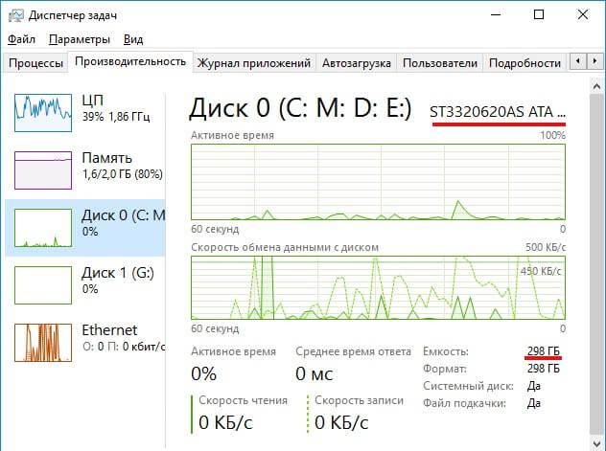

1. **У засобах діагностики directx**  
     
   *Тут більш докладно відображені параметри відео та аудіо, а також присутні загальні характеристики.*

Для переходу до засобів діагностики зайдіть у рядок виконання Windows (win+R) меню пуск >> Виконати та введіть команду dxdiag у рядок.

Тепер перед вами з'явиться вікно, де ви побачите загальні параметри. У вкладках зверху можна дізнатися докладно про вашу відеокарту та пристрій звуку.  
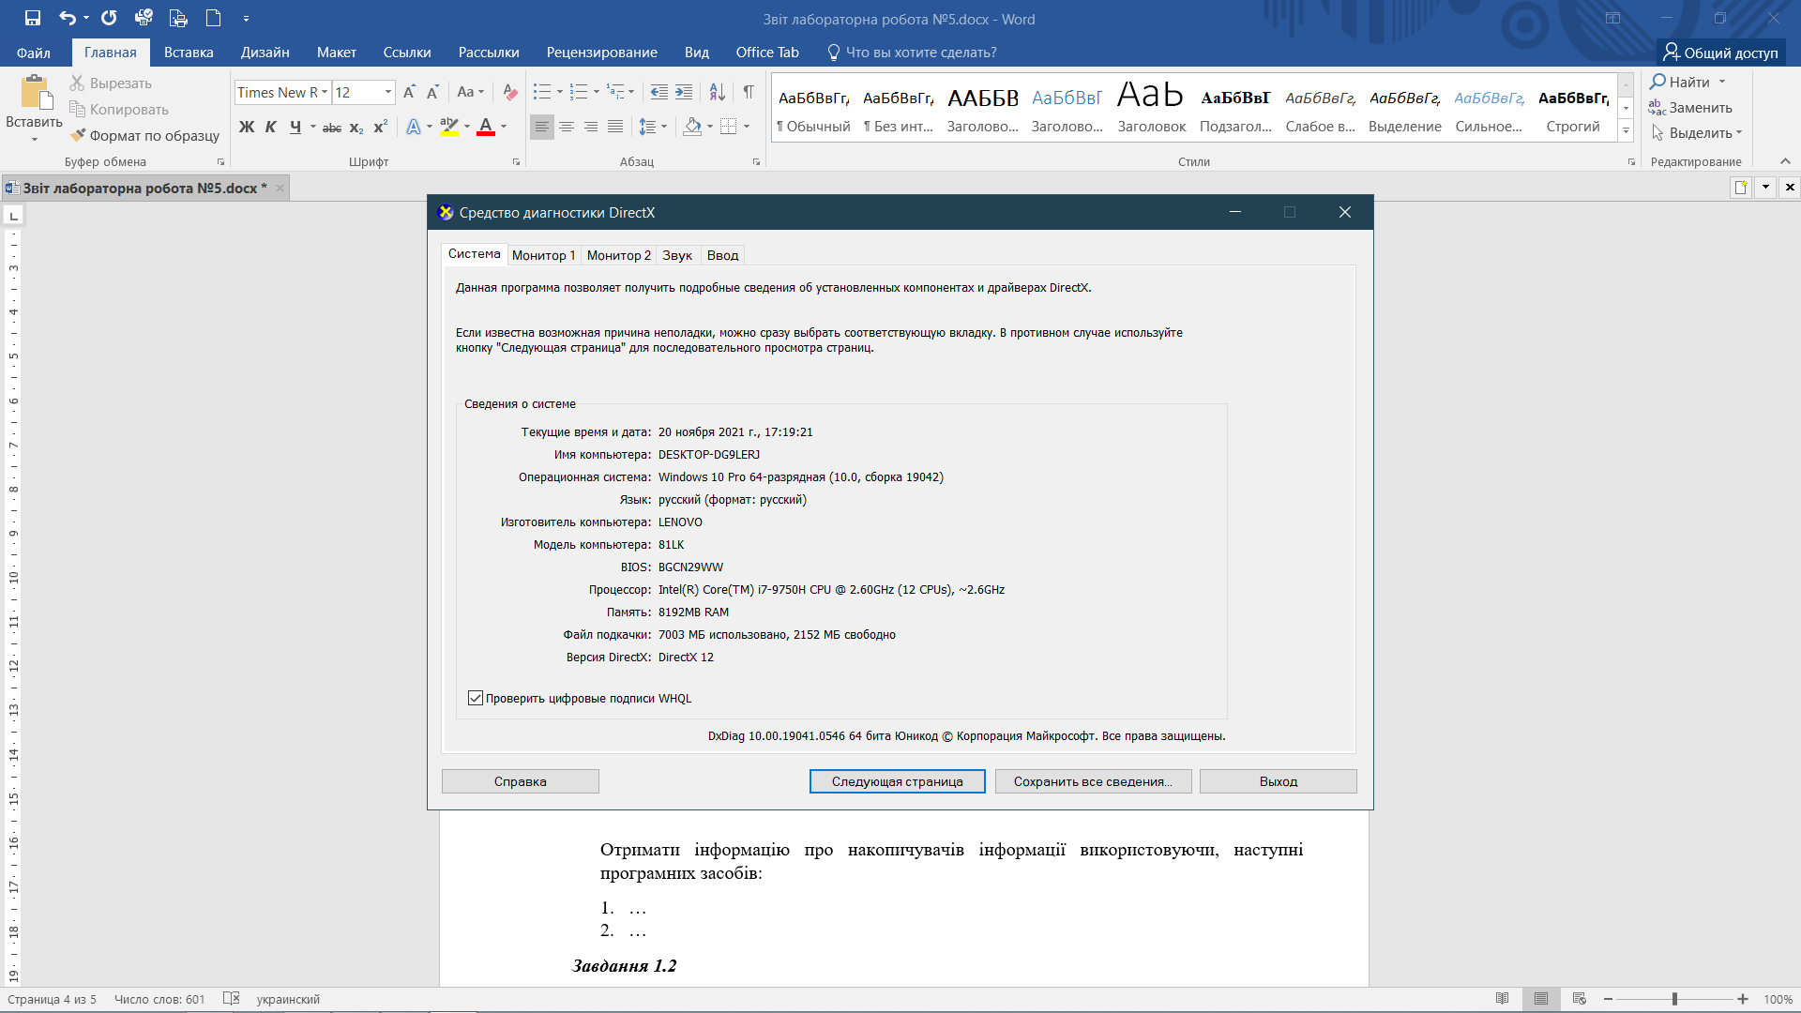

1. **За допомогою командного рядка**  
   Для того, щоб дізнатися інформацію про накопичувач, нам знадобиться командний рядок та команда wmic diskdrive get. Подальші параметри можуть бути різними, весь список має такий вигляд:

(Availability, BytesPerSector, Capabilities, CapabilityDescriptions, Caption, CompressionMethod, ConfigManagerErrorCode, ConfigManagerUserConfig, CreationClassName, DefaultBlockSize, Description, DeviceID, ErrorCleared, ErrorDescription, ErrorMethodology, FirmwareRevision, Index, InstallDate, InterfaceType, LastErrorCode, Manufacturer, MaxBlockSize, MaxMediaSize, MediaLoaded, MediaType, MinBlockSize, Model, Name, NeedsCleaning, NumberOfMediaSupported, Partitions, PNPDeviceID, PowerManagementCapabilities, PowerManagementSupported, SCSIBus, SCSILogicalUnit, SCSIPort, SCSITargetId, SectorsPerTrack, SerialNumber, Signature, Size, Status, StatusInfo, SystemCreationClassName, SystemName, TotalCylinders, TotalHeads, TotalSectors, TotalTracks, TracksPerCylinder)  
  
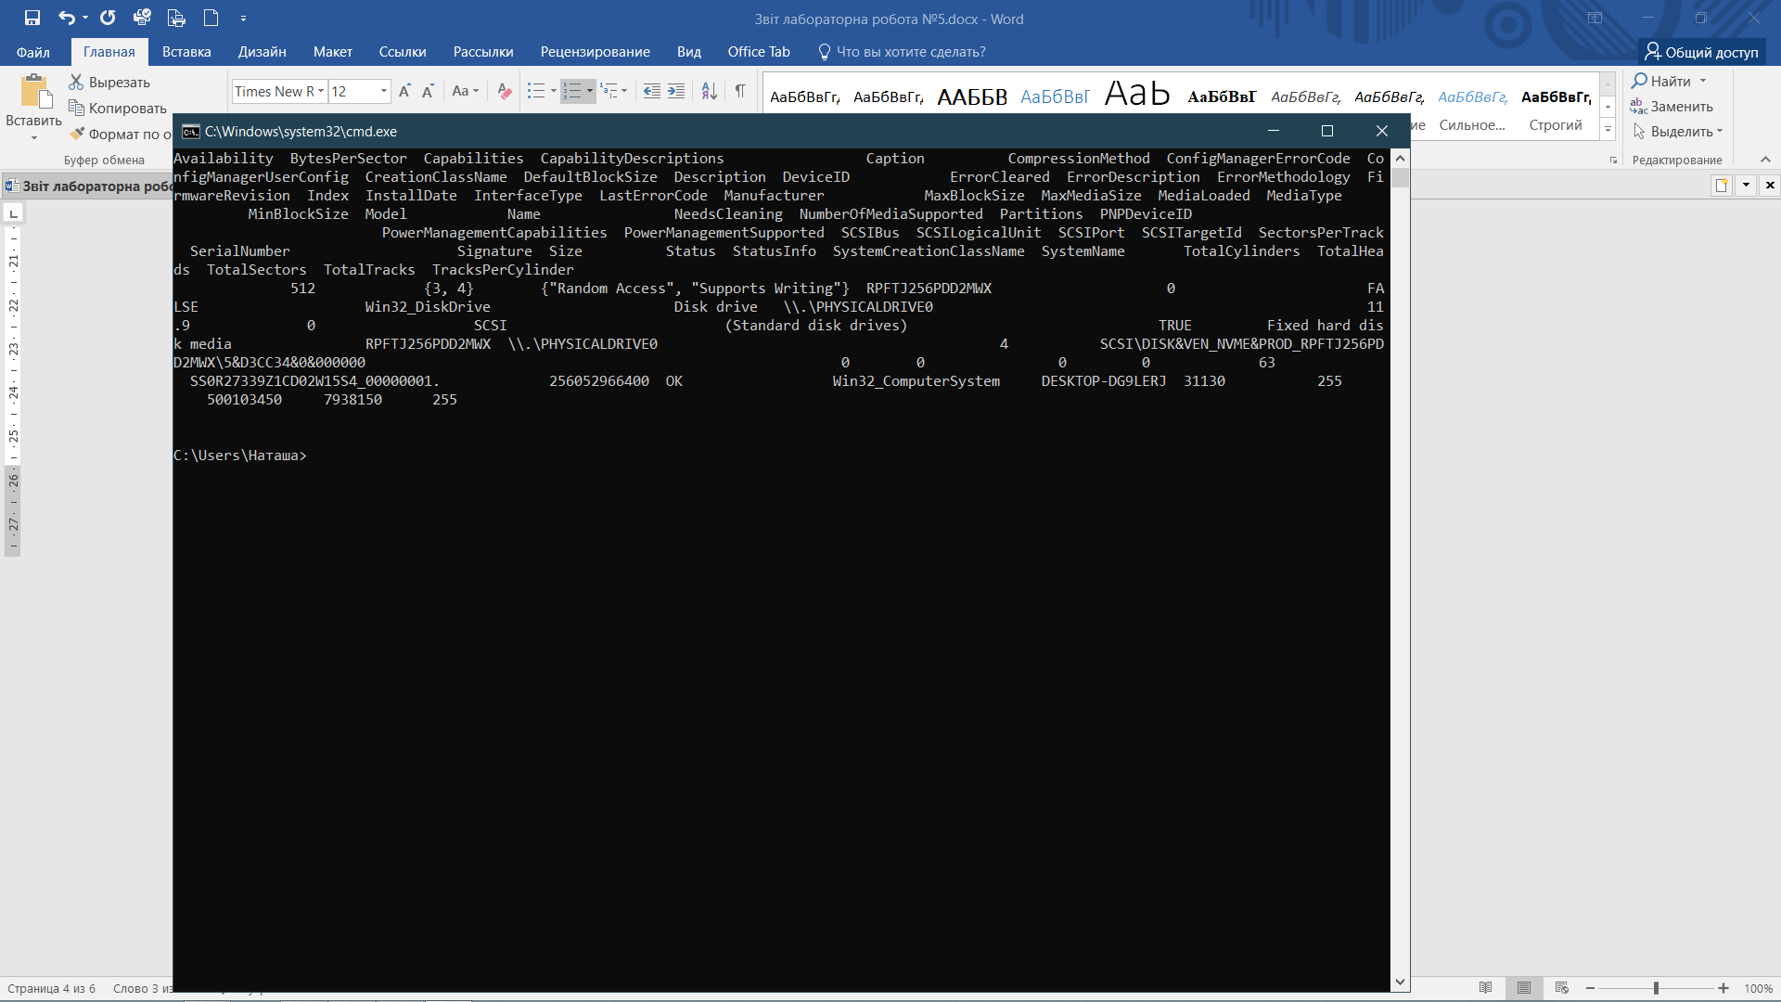

При цьому не всі параметри можуть працювати з вашим накопичувачем та версією системи. Якщо ви хочете дізнатися про найважливіші параметри диска (його стан, назву моделі, версію прошивки та серійний номер), то можете скористатися готовою командою wmic diskdrive get Model, SerialNumber, FirmwareRevision, Status   
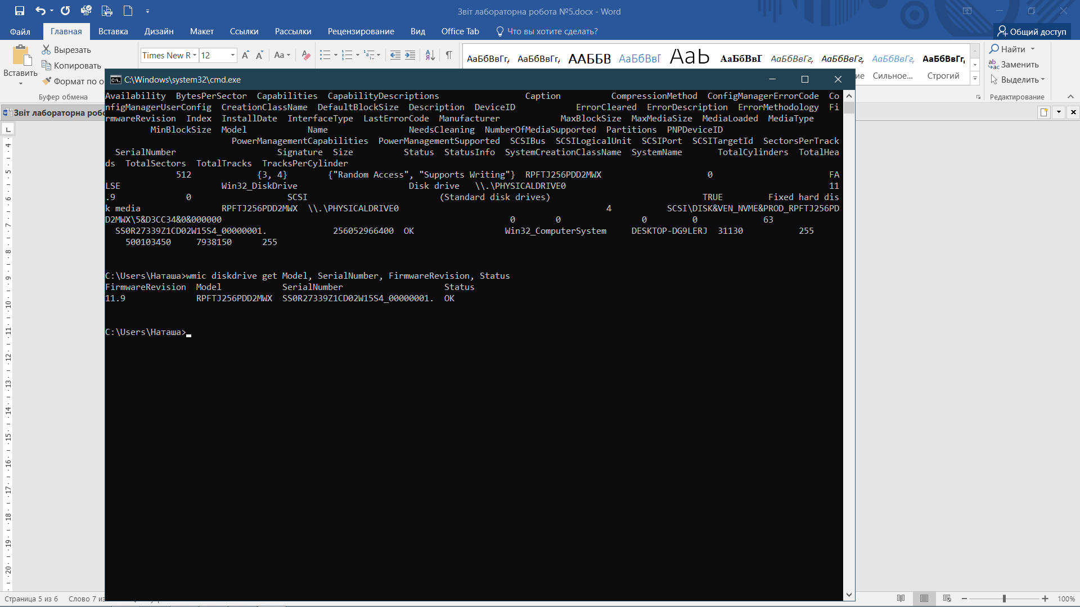

1. Для користувачів ОС Linux  
     
   Через hdparm. Такий спосіб підходить для ОС Linux. Ця програма автоматично встановлена у кожній сучасній версії Linux.

Для доступу необхідно відкрити термінал і запустити в консолі hdparm з параметром -i /dev/hda. Ви побачите основні параметри жорсткого диска  
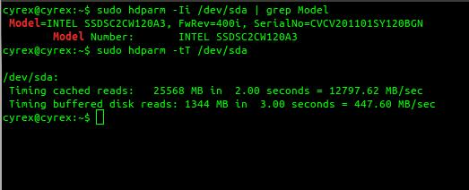

1. **Використовуючи утиліту командного рядка PowerShell**  
     
   Якщо ми хочемо дізнатися, який у нас тип жорсткого диска, жорсткий диск або твердотільний накопичувач, ми також можемо використовувати інструмент PowerShell . Це утиліта командного рядка без графічного інтерфейсу, за допомогою якого ми можемо отримати інформацію про тип жорсткого диска, який ми маємо. Для цього ми використовуємо поле пошуку поряд з кнопкою меню "Пуск", набираємо powershell і запускаємо його від імені адміністратора.

Як тільки з'явиться вікно PowerShell, ми напишемо наступну команду та натиснемо Enter, щоб виконати її:

*Get-PhysicalDisk*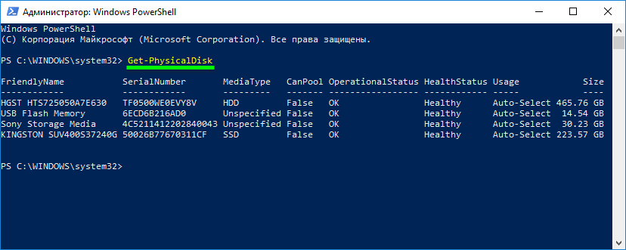Ця команда буде відповідати за сканування та перерахування всіх жорстких дисків, які ми встановили в комп'ютер, включаючи різну інформацію, таку як їх розмір, стан здоров'я та серійний номер. Крім того, якщо ми подивимося на розділ MediaType, побачимо тип встановленого нами жорсткого диска.

Отримати інформацію про накопичувачів інформації використовуючи, наступні програмних засобів:

1. **CristalDiskInfo**   
     
   Це корисний і простий інструмент, який дозволяє нам знати всю інформацію про стан нашого жорсткого диска. Програма повністю безкоштовна і портативна, тому не вимагає установки, і ми можемо запускати його з будь-якого зовнішнього пристрою.  
   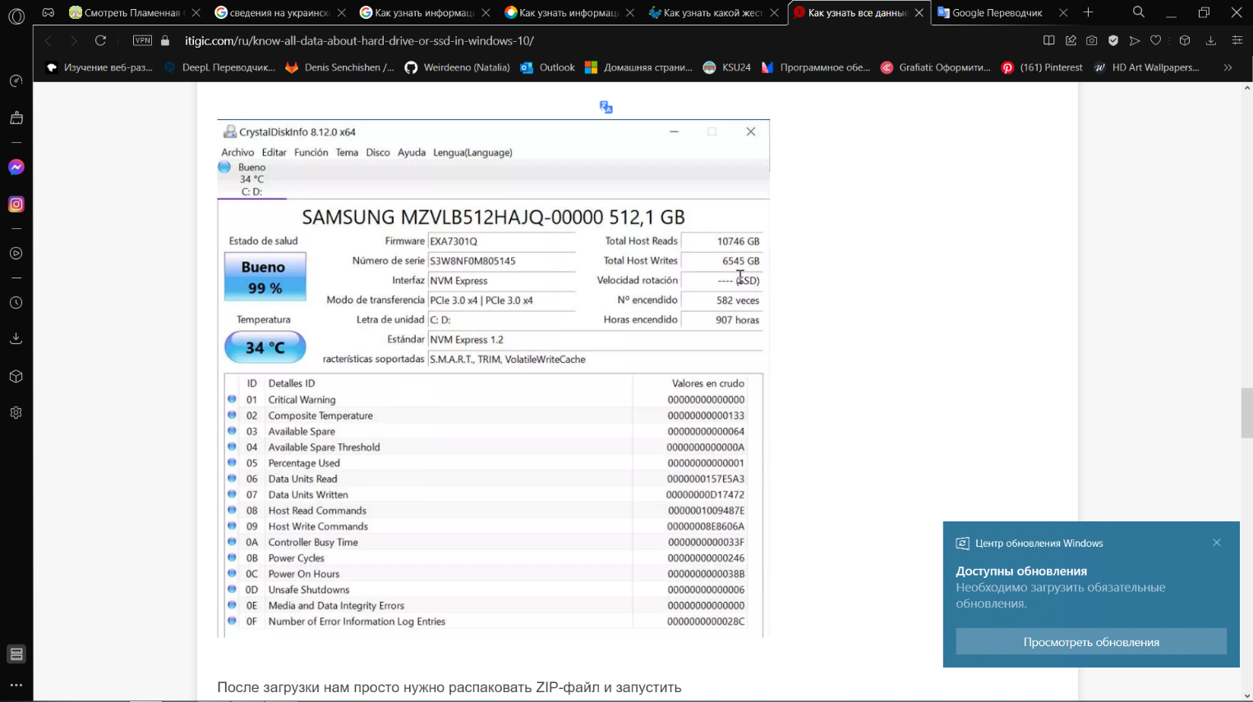  
   Пізніше з'явиться вікно, в якому будуть показані всі дані на жорсткому диску. Можна буде дізнатися кількість годин роботи, температуру пристрою, обсяг записаних даних та іншу інформацію.
2. **Сканування жорсткого диска**   
     
   Це інструмент для діагностики жорсткого диска комп'ютера. З його допомогою ми можемо тестувати пристрої зберігання на наявність помилок та битих секторів. Він також покаже нам інформацію про атрибути SMART та RPM.  
   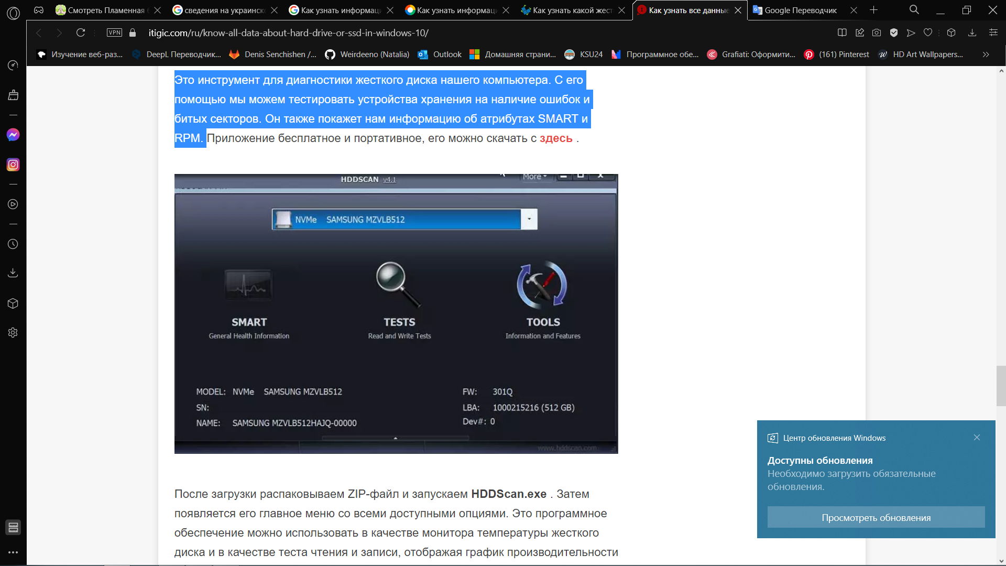  
   Це програмне забезпечення можна використовувати як монітор температури жорсткого диска і як тест читання і запису, відображаючи графік продуктивності для кожного тесту.
3. **Speccy**  
     
   Це просте програмне забезпечення, розроблене для відображення всілякої інформації про апаратне забезпечення системи, включаючи жорсткі диски, наприклад, про стан пристрою та його параметри.  
     
   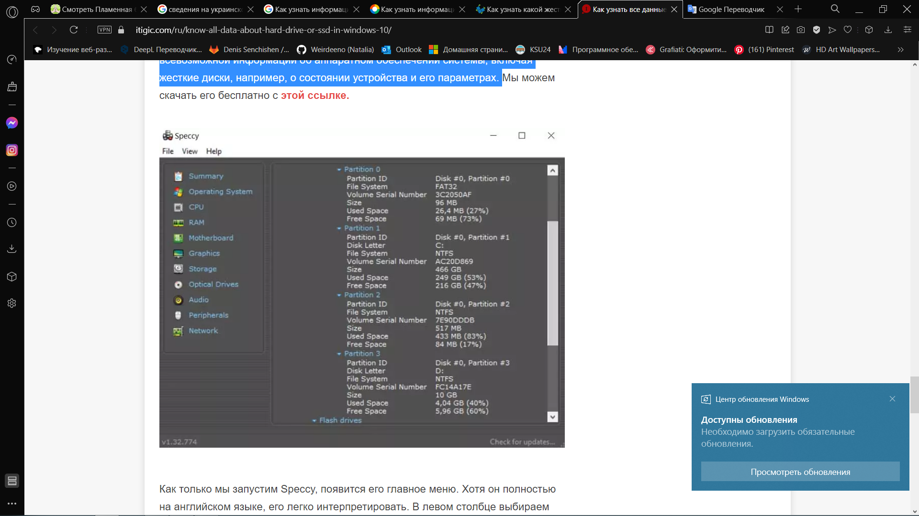  
   Як тільки ми запустимо Speccy, з'явиться головне меню. Хоча він повністю англійською, його легко інтерпретувати. У лівому стовпці вибираємо «Сховище», а праворуч з'явиться список з усіма розпізнаними жорсткими дисками в системі. Якщо у нас є жорсткий диск SSD, програма додасть (SSD) поруч з ім'ям жорсткого диска. Якщо він з'явиться, то у нас є жорсткий диск. Ми знайдемо різноманітну корисну інформацію, таку як модель, виробник та ємність. Він також покаже нам дані SMART, їх розділи та формат цих
4. **EVERSET**  
     
   Всі програми для перевірки та діагностики жорсткого диска покажуть, який саме пристрій у вас встановлено. Також ця функція є у всіх програмах для тестування та аналізу конфігурації комп'ютера. Наприклад, в EVERSET достатньо вибрати вкладку «Зберігання даних» і ви побачите кожну характеристику жорсткого диска.  
   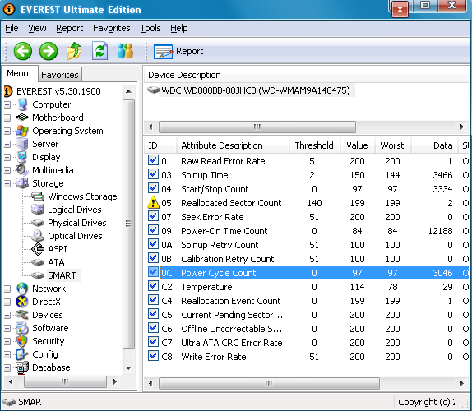
5. **Seagate SeaTools**  
     
   SeaTools являє собою комплект фірмових утиліт від компанії Seagate, що поширюється безкоштовно. Ви можете завантажити з офіційного сайту. Запропоновані утиліти перевіряють диск на помилки різних марок, можна використовувати для виправлення секторів.  
   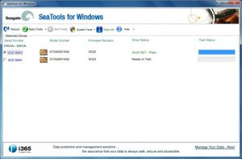

SeaTools for Windows здійснює перевірку в інтерфейсі Windows. Утиліта для DOS є iso-образ, з якого можна зробити завантажувальний диск для перевірки. Ця версія переважна, якщо користувач хоче уникнути проблем, пов'язаних із зверненням ОС до диска під час перевірки.  
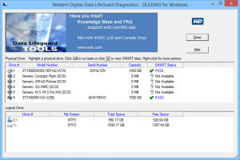

1. **CrystalDiskInfo та CrystalDiskMark**  
     
   CrystalDiskMark здатна проводити виміри середніх показників швидкості читання та запису на різних відділах диска. Ця безкоштовна, мультимовна програма призначена спеціально для вимірювання швидкості. Вона працює з найпопулярнішими версіями Windows. Крім HDD може бути використана для SSD та флешок. Представлена ​​у двох версіях: для інсталяції та портативної.

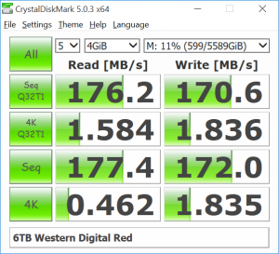

CrystalDiskInfo призначена для діагностики жорсткого диска та SSD. Можна переглянути дані про швидкість обертання шпинделя, стан здоров'я та температуру диска. Можна дивитися свідчення S.M.A.R.T. такі як нестабільні сектори та багато іншого.  
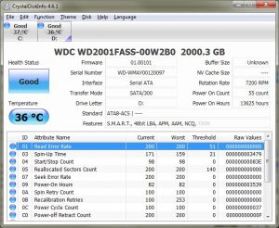

***Завдання 1.2***

***Таблиця 1 – Характеристики жорсткого диску***

|  |  |
| --- | --- |
| Жорсткий диск TOSHIBA MQ01ABD100 | |
| Призначення | Для ноутбука |
| Форм-фактор | 2,5 ["](https://f.ua/shop/zhestkie-diski/9335-form-faktor_3-5/) |
| Об’єм | 1 000 ГБ |
| Інтерфейс | SATA |
| Кількість обертів | 5 400 об/хв |
| Об’єм буфера | 8 Мб |
| Кількість запусків | 8 365 рази |
| Загальний час роботи | 1 485 годин |
| Загальний час простою | 13 994 година |
| Напрацювання на відмову (годин / циклів) | 600000 / - |
| Рівень шуму під час читання/запису | 24 дБ |
| Рівень шуму в режимі очікування | 23 дБ |
| Середній час пошуку | 12 мс |
| Зовнішня швидкість передачі | 300 Мбіт/с |
| Кількість пластин/головок | 2/4 |
| Стартовий струм | 0.9 А |
| Потужність при читанні/записі | 1.5 Вт |
| Потужність при очікуванні | 0.55 Вт |
| Потужність в режимі збереження енергії | 0.15 Вт |
| Можливості | Технологія тихого пошуку Silent Seek; підтримується набір команд SMART |

***Таблиця 2 – Характеристики твердотільного накопичувача***

|  |  |
| --- | --- |
| Твердотільний накопичувач UMIS AM610 RPFTJ256PDD2MWX | |
| Призначення | Для ноутбуків та ПК |
| Форм-фактор | 2,5 ["](https://f.ua/shop/zhestkie-diski/9335-form-faktor_3-5/) |
| Об’єм | 256 ГБ |
| Інтерфейс | NVM Express |
| Тип пам’яті | 3D TLC NAND |
| Кількість запусків | 1 037 рази |
| Загальний час роботи | 8 960 годин |
| Загальний час простою | 3 671 година |
| Швидкість послідовного читання | 1 200 МБ/с |
| Швидкість послідовного запису | 800 МБ/с |
| Середня швидкість випадкового запису | 150 000 IOps |
| Час напрацювання на відмову (МТBF) | 1 500 000 годин |
| Середня швидкість випадкового читання | 80 000 IOps |
| Усього хост-читання | 8 376 ГБ |
| Усього хост-записів | 7 901 ГБ |
| Можливості | S.M.A.R.T., TRIM, VolatileWriteCache |

***Завдання 2.1***  
*(Тестування проводиться тільки на твердотільному накопичувачу UMIS AM610 RPFTJ256PDD2MWX, тому що характеристики жорсткого диску були взяті з іншого ноутбука)*

**Тестування SSD на биті сектори та помилки**

Hard Disk Sentinel

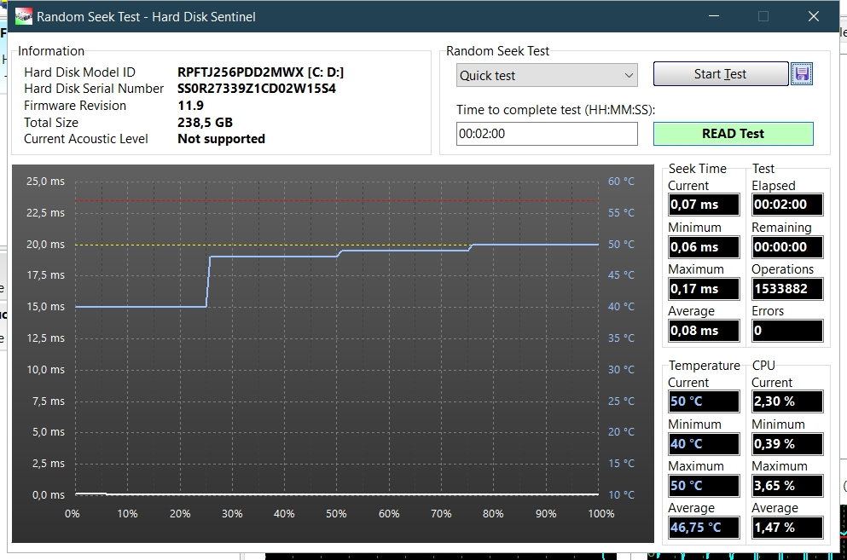  
За допомогою цього тесту можна перевірити рівень шуму, час пошуку від доріжки до доріжки та рівні температури жорсткого диска, особливо при надмірному використанні диска.  
Тест особливо корисний після зміни рівня акустики, щоб перевірити, як змінені налаштування впливають на шум і час пошуку. Цю перевірку можна зробити за допомогою короткого (швидкого) тесту.

*(Також э утиліта Active SMART та програмне забезпечення SSD Life для тестування та контролю роботи SSD диску, але у мене вони не знаходять його)*

**Перевірка швидкості SSD**

CrystalDiskMark

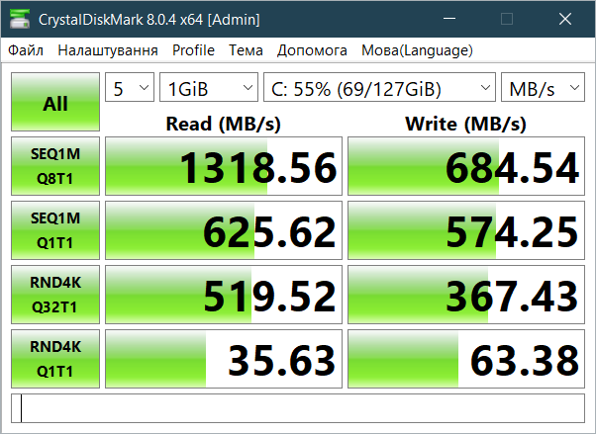  
Розглянемо, що означають ці дані:

• Стовпець "read" - це дані швидкості читання.  
• Стовпець "write" - дані швидкості запису.  
• Послідовна швидкість читання/запису при глибині черги дорівнює 32 (SeqQ32T1).  
• Тест швидкості випадкового читання/запису блоків 4 Кб при глибині черги, що дорівнює 32 (4KQ32T1).  
• Послідовна швидкість читання/запису (Seg).  
• Швидкість випадкового читання/запису блоків 4 Кб за глибини черги дорівнює 1.

Традиційно розглядають послідовну швидкість читання та запису, адже зазвичай виробники вказують саме лінійне значення.

AS SSD Benchmark

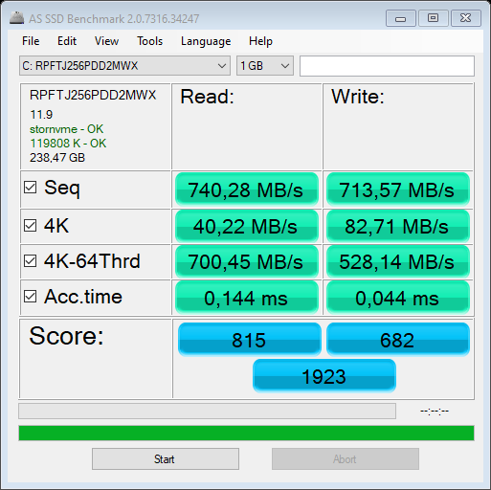

HD Tune

Різниця з попередньою програмою лежить у відсутності таких показників:

• Відсутності даних послідовної швидкості читання/запису при глибині черги, що дорівнює 32.  
• Тест швидкості випадкового читання/запису блоків 4 Кб при глибині черги, що дорівнює 64 (4K-64Thrd).

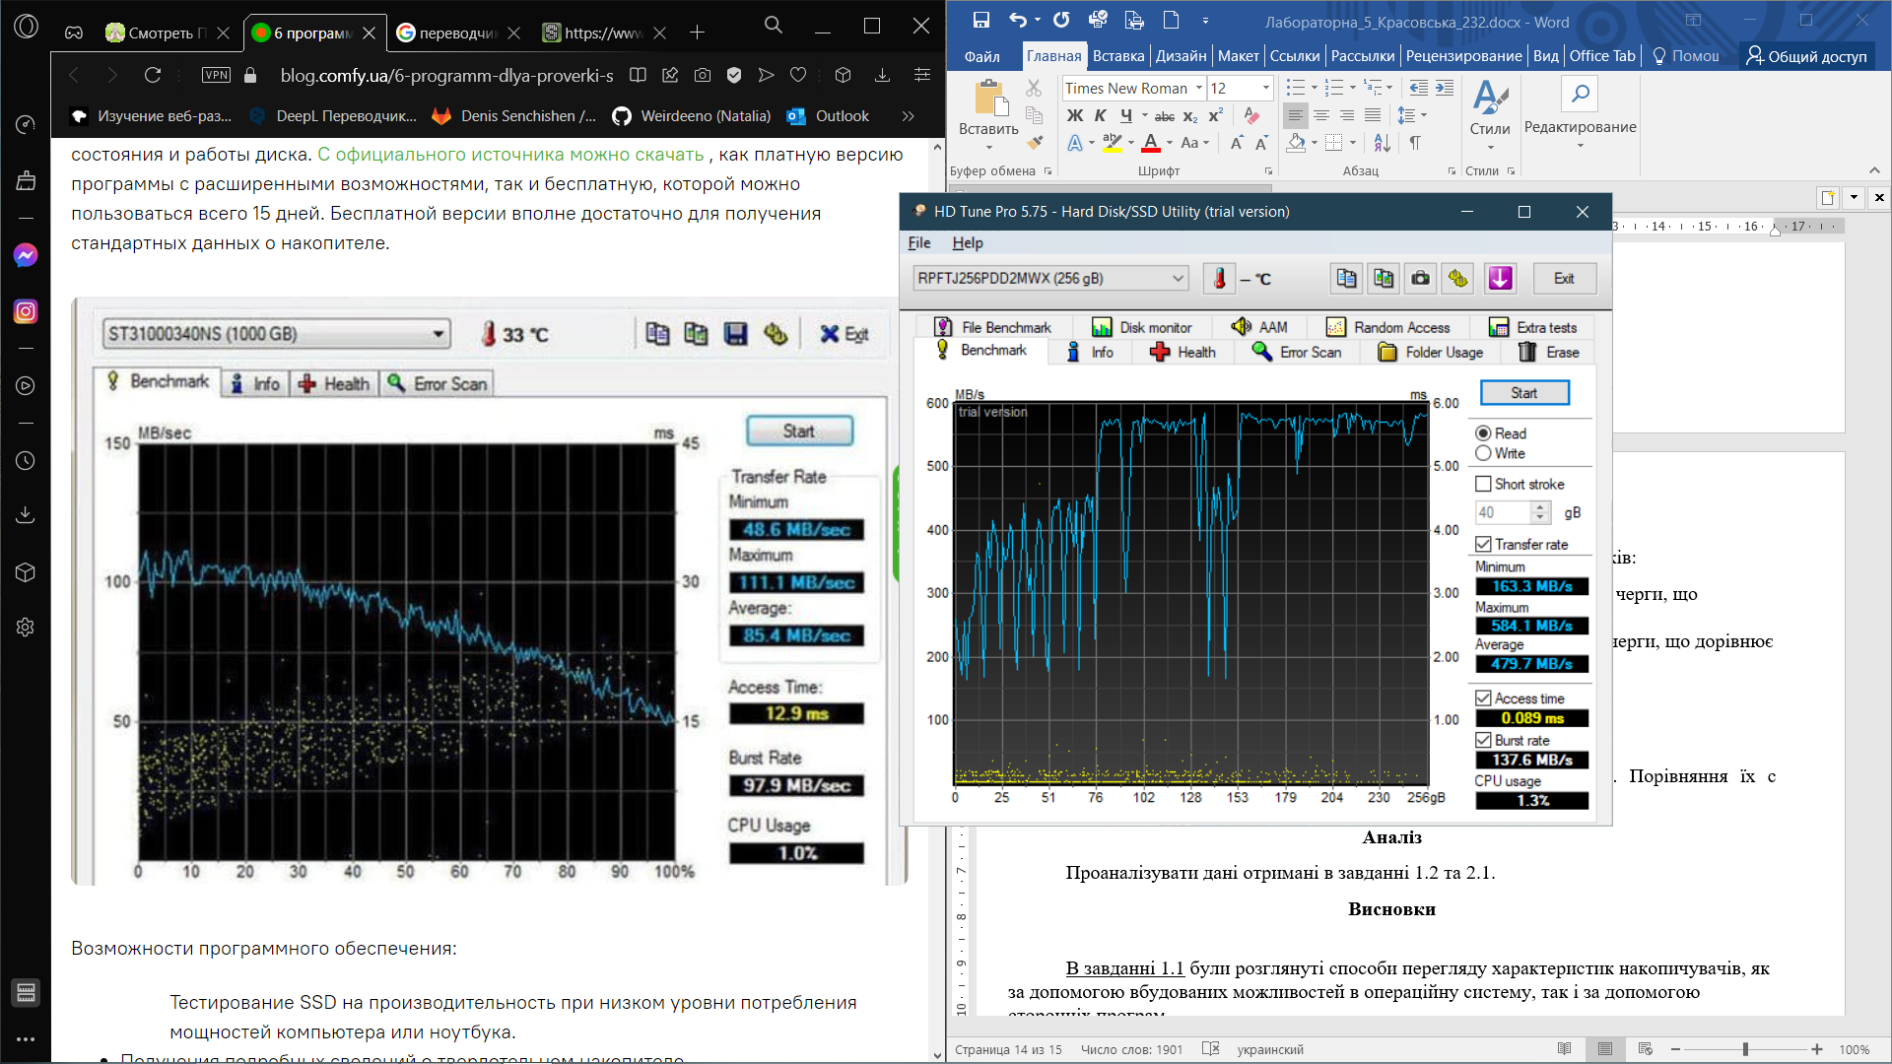

Відомості про такі параметри: пікова швидкість, найнижча, максимальна та середній показник, показник навантаження на CPU, інтервал обігу файлів.

***Завдання 2.2***

Аналізування результатів, що були отримані в завданні 2.1. Порівняння їх с заявленими виробником.

Аналіз

Розглядаючи характеристики вказані в завданні 1.2 та тести проведені 2.2, можна визначити, що швидкість послідовного читання більша в тесті CrystalDiskMark чим указана в характеристиці, але швидкість послідовного запису менша чим в тесті. Швидкість випадкового запису в тесті менша, ніж в характеристиці, а швидкість випадкового читання десь в половину менша зазначеної в характеристиці. Це може бути пов’язаним із тим, що крім самої програми тестування, було відкрито ще декілька сторонніх програм.

Через те, що знайшлося мало характерних даних про твердотільний накопичувач UMIS AM610 RPFTJ256PDD2MWX, немає можливості зрівняти інші компоненти із результатами тестувальних програм, але за допомогою цих же програм, можна зрозуміти приблизні характеристики тих компонентів, інформації про які було не знайдено.

Висновки

В завданні 1.1 були розглянуті способи перегляду характеристик накопичувачів, як за допомогою вбудованих можливостей в операційну систему, так і за допомогою сторонніх програм.

Джерела які використовувалися:  
1. <https://linchakin.com/posts/know-hdd-model/>   
2.<https://www.iguides.ru/main/os/kak_uznat_vsyu_informatsiyu_o_zhestkom_diske_v_windows/>   
3. <https://www.datarc.ru/articles/hdd/kakoy-hdd-stoit-v-komputere.html>   
4. <https://compfonyk.com/kak-uznat-harakteristiki-zhestkogo-diska-na-kompyutere/>   
5. <https://winnote.ru/main/330-kak-uznat-informaciyu-o-diskah-ispolzuya-windows-powershell.html>   
6. <https://itigic.com/ru/know-all-data-about-hard-drive-or-ssd-in-windows-10/>   
7. <https://www.datarc.ru/articles/hdd/programmy-dlya-proverki-diska.html>

В завданні 1.2 були розглянуті характеристики жорсткого диску TOSHIBA MQ01ABD100 ноутбуку HP Notebook та характеристики твердотільного накопичувача UMIS AM610 RPFTJ256PDD2MWX ноутбука Lenovo IdeaPad L340-15IRH Gaming.

Глосарій характеристик диску:

• Інтерфейс — стандарт обміну даними, що підтримується, з накопичувачами інформації: ATA (IDE, PATA), SATA.  
• Об’єм - обсяг даних, які може зберігати жорсткий диск та твердотільний накопичувач (ГБ, ТБ).  
• Форм-фактор – фізичний розмір диска з феромагнітним покриттям: 3,5 або 2,5 дюйми.  
• Час доступу – час, за який диск гарантовано виконає операцію читання чи запису на будь-якій ділянці магнітного диска (діапазон від 2,5 до 16 мс).  
• Введення-виведення - кількість операцій введення-виведення в секунду. Зазвичай жорсткий диск здійснює близько 50 операцій на секунду при довільному доступі і близько 100 при послідовному.  
• Швидкість передачі – швидкість читання/запису при послідовному доступі (внутрішня зона диска — від 44,2 до 74,5 Мб/с, зовнішня зона диска — від 60,0 до 111,4 Мб/с).  
• Об'єм буфера - проміжна пам'ять (Мб), призначена для згладжування різниці швидкості читання/запису та передачі за інтерфейсом. Зазвичай варіюється від 8 до 64 Мб.  
• Швидкість обертання шпинделя – параметр від якого залежить час доступу та середня швидкість передачі даних. Жорсткі диски для ноутбуків мають швидкість обертання 4200, 5400 та 7200 оборотів на хвилину, а для стаціонарних комп'ютерів 5400, 7200 та 10 000 об/хв.  
• Рівень шуму – шум у децибелах, що створює механіка жорсткого диска під час його роботи (обертання шпинделя, аеродинаміка, позиціонування). Тихими накопичувачами є пристрої з рівнем шуму близько 26 дБ і нижче.

Для виконання завдання використовувалися наступні інтернет ресурси та програми:  
1. <https://fk.by/ssd-union-memory-256gb-m-2-2242-pcie-118215>   
2. <https://pn.com.ua/md/4233939/>   
3. EVEREST Ultimate Edition  
4. CrystalDiskInfo  
5. PowerShell  
6. <https://hotline.ua/computer-zhestkie-diski/toshiba-mq01abd100/?tab=about>   
7. <https://pcshop.ua/komplektuyuschie/zhestkie-diski/zhestkij-disk-dlya-noutbuka-1000gb-toshiba-mq01abd100>

В завданні 2.1 були вказані програми в яких проводилися тестування SSD диску на биті сектори, помилки та швидкість роботи.

**Hard Disk Sentinel**

Програмне забезпечення, що допомагає в реальному часі відстежувати роботу жорстких та твердотільних накопичувачів, а також може використовуватися для відстеження роботи SATA приводу та USB-пристрою. Утиліта коректно працює на всіх операційних системах, відноситься до платних програм. Безкоштовний період користування 30 днів з обмеженим набором інструментів. Повна версія коштуватиме 35 у.о. На перший погляд, утиліта має складну систему роботи, безліч технічних даних. Але розібравшись, ви зможете отримати повну інформацію про роботу пристрою під час перевірки SSD. Параметри, які відстежує Hard Disk Sentinel:

• Контроль температури SSD. Утиліта вимірює поточну температуру пристрою, складає графік максимальної та мінімальної температури за сьогодні та за весь час роботи. Ви можете самостійно ввести параметри максимальної температури або повністю вимкнути такий параметр. При цьому програма автоматично надсилає вам попереджувальні повідомлення, якщо при діагностиці SSD на температуру вона показує максимальне значення.  
• Інформація про S.M.A.R.T. параметри для SSD. Інформація надається у вигляді графіка, на якому відображаються помилки, продуктивність, знос диска. Вибрати аналіз можна окремих областей даних.  
• Поліпшене керування харчуванням у критичних ситуаціях.  
• Автоматичне створення резервних копій у разі аварійних ситуацій.  
• Автоматичний пошук помилок та їх виправлення на диску.  
  
Переваги утиліти можуть повністю відстежувати роботу накопичувача і не тільки. До недоліків програмного забезпечення можна віднести складність розуміння всіх можливостей для новачків.

**CrystalDiskMark**

CrystalDiskMark - це невеликий інструмент, який дозволяє проводити різні тести на дисках вашого комп'ютера, щоб перевірити продуктивність, коли він повинен читати або записувати дані.

Користувачі можуть вирішити, скільки тестів вони хочуть виконати, розмір (у мегабайтах) тесту та диск, який вони хочуть протестувати.

Тести, виконані CrystalDiskMark, перевіряють можливості читання та запису послідовно, у блоках по 512 кілобайт та інших менших по 4 кілобайти.

Якщо ви вирішите виконати більш ніж один тест, CrystalDiskMark розрахує середню швидкість читання/запису між усіма тестами, які ви робите.

Результати тестів CrystalDiskMark дозволяють виявити можливі недоліки та перевірити, чи необхідна заміна диска.

**AS SSD Benchmark**

Відмінною рисою утиліти можна назвати можливість порівняння отриманих даних з даними інших користувачів, якщо скористатися спеціальними web-ресурсами. Додатково утиліту можна використовувати для тестування SSD на час та швидкість копіювання окремих файлів будь-яких розмірів.

Утиліта AS SSD Benchmark відноситься до зручних програм для тестування швидкість, деякі користувачі стверджую, що незважаючи на відсутність русифікованого меню, вона краще CrystalDiskMark.

**HD Tune**

Програмне забезпечення призначене для діагностики жорстких та твердотільних накопичувачів. Тестує не лише швидкість SSD, а й проводить автоматичну перевірку стану та роботи диска. Можливості програмного забезпечення:

• Тестування SSD на продуктивність за низького рівня споживання потужностей комп'ютера чи ноутбука.  
• Отримання докладних відомостей про твердотільний накопичувач.  
• Перевірка поточного стану диска SSD.  
• Сканування накопичувача на помилки та биті сектори.  
• Автоматичне визначення температурного режиму.  
• Версія Pro має додаткові тести для SSD диска.

Після встановлення програми з'явиться вікно із 4 вкладками: benchmark, info, health, error scan. Розглянемо кожну вкладку, які дані вони надають:

• Benchmark. Призначений для перевірки швидкості SSD. Після проведення тестів з'являться відомості про такі параметри: пікова швидкість, найнижча, максимальна та середній показник, показник навантаження на CPU, інтервал обігу файлів.  
• Info. У цьому вікні можна ознайомитися з моделлю твердотільного накопичувача, його серійний номер, обсяг пам'яті  
• Health. Сама назва говорить про те, що в цій вкладці ви можете ознайомитися зі здоров'ям вінчестера. Якщо навпроти будь-якого параметра стоїть затвердження “OK”, то характеристики відповідають нормальній роботі накопичувача, якщо стоїть статус “Failed”, значить пристрій функціонує некоректно.  
• Error scan. Остання вкладка допомагає знаходити пошкоджені сектори. Для сканування потрібно трохи часу, після чого у вікні з'явиться поле з битими секторами, позначеними червоними квадратами. Щоб прискорити процес знаходження пошкоджених файлів, рекомендується знизити навантаження на ЦПУ, закривши фонові програми, а також антивірус, якщо це можливо.

В завданні 2.2 був проведене порівняння даних нам характеристик та результатів тесті, через нехватку інформації про характеристики, повноцінно порівняти їх із результатами тестів не вийшло, але компоненти, що були все таки плюс-мінус співпадали з результатами тестів.

Посилання на використані джерела:  
1. <https://crystaldiskmark.ru.uptodown.com/windows>   
2. <https://wintelguy.com/iops-mbs-gbday-calc.pl>   
3. <https://crystalmark.info/en/software/crystaldiskmark/>   
4. <https://www.softportal.com/software-4971-hard-disk-sentinel.html>   
5. <https://www.softportal.com/software-6473-crystaldiskmark.html>   
6. <https://www.softportal.com/software-43337-as-ssd-benchmark.html>   
7. <https://www.softportal.com/software-7433-hd-tune-pro.html>   
8. <https://blog.comfy.ua/6-programm-dlya-proverki-ssd-diska-na-oshibki-skorost-i-bitye-sektora_a0-59/>